DIKDAS MATAPPA: Jurnal Ilmu Pendidikan Dasar
Vol, . No, . 20 p-ISSN: 2620-5246 dan e-ISSN: 2620-6307
Link: http://journal.stkip-andi-matappa.ac.id/index.php/dikdas

This work is licensed under a Creative Commons Attribution
4.0 International License

PENGEMBANGAN FILM ANIMASI BERBASIS NILAI BUDAYA PELA GANDONG DI SDN 1 MASOHI

Ahsani Amalia Anwar¹, Alvionita Dahoklory²
¹Program Studi Agama dan Budaya/Institut Agama Kristen Negeri (IAKN) Ambon
Email : ahsaniamaliaanwar@gmail.com
²Program Studi Agama dan Budaya/Institut Agama Kristen Negeri (IAKN) Ambon
Email : alvionitadahoklory04041999@gmail.com

Abstract. This study aims to develop an animated film learning media based on the cultural value of Pela gandong as a thematic education medium for K-13 theme 1, the beauty of togetherness, sub theme 1, the cultural diversity of my people in PPKN subjects at SD Negeri 1 Masohi, Central Maluku. This research is a Research and Development (R & D) research. Data collection techniques using questionnaires and class tests. Aspects of the assessment in terms of material include aspects of the suitability of the material with the core curriculum and basic curriculum 3.4, clarity of material, sequence of material, communicative, suitability of evaluation questions, suitability of material with learning objectives, relationship of material with critical thinking skills and relationship of material with motivation. Aspects of assessment in terms of media include aspects of technical quality, narration and music/sound effects. Meanwhile, the PPKN teachers assessed the feasibility aspect of animated films, learning aspects, and audio display aspects of the animated film media that were developed, all of which were included in the very good category. The expert test on the animated film material "The Cultural Value of Pela Gandong" was carried out by material experts with an average score of 4.9 so > 4.2 in the very good category, media experts with an average score of 4.6 so > 4.2 in the very good category , and PPKN teachers with a mean score of 4.6 so > 4.2 in the very good category. Based on the results of the material expert test, media expert, and feasibility test on PPKN teachers, the animated film "Value of Pela Gandong Culture" can be tested on students.

Keywords: Animated Film, Learning Media, Thematic K-13, PPKN, Pela Gandong Cultural Values.

Abstrak. Penelitian ini bertujuan untuk mengembangkan media pembelajaran film animasi berbasis nilai budaya pela gandong sebagai media pendidikan tematik K-13 tema 1 indahnya kebersamaan sub tema 1 keragaman budaya bangsaku pada mata pelajaran PPKN di SD Negeri 1 Masohi Maluku Tengah. Penelitian ini merupakan penelitian Research and Development (R & D). Teknik pengumpulan data dengan menggunakan angket dan tes kelas. Aspek penilaian dari segi materi meliputi aspek kesesuaian materi dengan kurikulum inti dan kurikulum dasar 3.4, kejelasan materi, urutan materi, komunikatif, kesesuaian soal evaluasi, kesesuaian materi dengan tujuan pembelajaran, hubungan materi dengan kemampuan berpikir kritis dan hubungan materi dengan motivasi. Aspek penilaian dari segi media meliputi aspek kualitas teknik, narasi dan musik/efek suara. Sedangkan dari guru PPKN menilai aspek kelayakan film animasi, aspek pembelajaran, dan aspek tampilan audio media film animasi yang dikembangkan ini semuanya termasuk ke dalam kategori sangat baik. Uji ahli terhadap materi film animasi “Nilai Budaya Pela Gandong” dilakukan oleh ahli materi dengan perolehan rerata skor 4,9 sehingga > 4,2 dengan kategori sangat baik, ahli media dengan rerata skor 4,6 sehingga > 4,2 dengan kategori sangat baik, dan guru PPKN dengan rerata skor 4,6 sehingga > 4,2 dengan kategori sangat baik. Berdasarkan hasil uji ahli materi, ahli media, dan uji kelayakan pada guru PPKN sehingga film animasi “Nilai Budaya Pela Gandong” dapat diujikan kepada siswa.

Kata Kunci: Film Animasi, Media Pembelajaran, Tematik K-13, PPKN, Nilai Budaya Pela Gandong.

PENDAHULUAN
Media pembelajaran merupakan bagian yang tidak terpisahkan dari kegiatan pembelajaran di sekolah. Penggunaan media pembelajaran merupakan upaya kreatif dan sistematis untuk menciptakan pengalaman belajar bagi siswa. Penggunaan media pembelajaran yang optimal harus didasarkan pada makna dan nilai tambah yang dapat membantu guru untuk memfasilitasi kegiatan belajar mengajar sehingga proses pembelajaran menjadi lebih mudah, memperjelas materi pembelajaran dengan berbagai contoh nyata melalui penyediaan media pembelajaran serta memfasilitasi interaksi dan memberikan kesempatan praktis bagi siswa. Diharapkan pemanfataan media pembelajaran dapat membantu peningkatan kualitas pembelajaran di sekolah sehingga pada akhirnya akan mampu meningkatkan karakter siswa yang mencintai kebudayaan daerahnya.
(Burden & Byrd, 1999, p. 137) mendeskripsikan media pembelajaran sebagai sarana untuk memperkenalkan informasi tentang pembelajaran. Lebih lanjut (Sadiman, 2009, p. 7) mendefinisikan media pembelajaran sebagai penyalur pesan pembelajaran. (Kozma, 1991, p. 2) menjelaskan karakteristik teknologi yang paling jelas, aspek mekanik dan elektronik yang menentukan fungsi, bentuk, dan sifat fisik lainnya. Salah satu media pembelajaran yang produktif dikembangkan kini yakni melalui film animasi. Penggunaan film animasi dalam pembelajaran terpadu merupakan langkah untuk memudahkan guru menggunakan bahan ajar sesuai peran dan fungsinya (Fathurohman, Nurcahyo, & Rondli, 2014, p. 2).
Film animasi sanggup memperkaya pengalaman dan kompetensi siswa dalam berbagai bahan ajar (Harrison & Hummell, 2010, pp. 21–22). Dengan perkembangan teknologi saat ini, film animasi mampu memberikan tampilan visual yang lebih kuat dari berbagai fenomena dan informasi abstrak yang berperan sangat penting dalam meningkatkan kualitas proses dan hasil pembelajaran (Hegarty, 2004, p. 343). Film animasi ialah media yang memadukan audio serta visual dengan penceritaan dengan memakai langkah- langkah animasi ataupun kerap dikatakan sebagai kartun. Pemakaian film animasi dalam pendidikan tematik ialah langkah buat memberikan kemudahan untuk guru dalam mempraktikkan modul pendidikan yang sesuai fungsi dan gunanya (Fathurohman et al., 2014, p. 2).
Pembelajaran K-13 tematik merupakan model pembelajaran terpadu yang menggunakan topik untuk menghubungkan beberapa mata pelajaran dan memberikan pengalaman yang bermakna bagi siswa. Pembelajaran tematik K-13 menekankan pada pemilihan topik tertentu yang sesuai dengan topik untuk menyampaikan satu atau lebih konsep yang menggabungkan informasi yang berbeda. Pembelajaran terpadu tematik K-13 menekankan pada penerapan konsep learning by doing. Oleh karena itu, guru harus mengemas atau merancang pengalaman belajar yang berdampak pada makna belajar siswa (Wahyu, 2020). Keluwesan guru dalam memadukan konsep, topik, informasi dan situasi baru yang berbeda dimaksudkan agar mampu memberikan pengetahuan dan keterampilan yang luas sehingga pembelajaran bermakna bagi siswa, dalam hal ini nilai-nilai budaya Pela Gandong dalam Pancasila. Mata Pelajaran Terpadu dan Kewarganegaraan (PPKN).
Lebih lanjut, melalui pembelajaran berbasis nilai budaya Pela Gandong di Sekolah Dasar diharapkan siswa dapat saling menghormati dan menghargai antar sesama teman yang berbeda keyakinan. Selain itu, siswa dapat belajar lebih mengenal makna persaudaraan dan kekeluargaan dalam kebudayaan Maluku khususnya Maluku Tengah, dengan adanya penanaman nilai budaya sejak dini akan mengkontrusikan pemahaman siswa tentang nilai-nilai budaya lokal dalam komunitasnya serta meningkatkan potensi afektif siswa sebagai manusia dan warga negara yang memiliki nilai-nilai budaya, menanamkan jiwa kepemimpinan dan tanggung jawab sebagai generasi penerus bangsa sehingga dapat mengembangkan kebiasaan dan perilaku yang sesuai dengan tradisi budayanya (Sudrajat, 2008).

Pela Gandong merupakan budaya lokal masyarakat Maluku yang merupakan suatu sebutan yang diberikan kepada dua atau lebih negeri yang saling mengangkat saudara satu sama lain. Pela Gandong sendiri merupakan intisari dari kata “pela” dan “gandong”. Pela adalah suatu ikatan persatuan sedangkan Gandong mempunyai arti saudara. Jadi Pela Gandong merupakan suatu ikatan persatuan dengan saling mengangkat saudara. Pela Gandong sendiri sudah lama ada di Maluku, dan biasanya Pela Gandong itu terdiri dari dua negeri yang berlainan Agama (Islam dan Kristen). Budaya Pela Gandong merupakan suatu unsur kebersamaan yang terjalin dalam waktu yang cukup lama sehingga diharapkan kedepannya para generasi muda sebagai orang basudara (bersaudara) dapat dijadikan bingkai pemersatu orang-orang Maluku, yang merupakan provinsi kepulauan terbesar di Indonesia dengan banyak perbedaan agama, suku, dan ras (Hehanussa, 2015). Nilai budaya Pela Gandong yang akan dieksplorasi dalam film animasi berbasis edukasi ini adalah nilai budaya masohi (kerja bakti), patita (persamaan status), badati (saling menolong) serta nilai saling menghormati antara satu agama dengan agama lain. Pela Gandong juga berfungsi sosial sebagai civic culture yang terus melekat dalam sanubari orang Maluku dan dipraktekkan sepanjang hidup mereka, sehingga mereka akan bertindak sesuai dengan nilai-nilai yang terkandung dalam Pela Gandong.
Penelitian yang dilakukan oleh Yuni Pratiwi (2016) berjudul film animasi cerita dengan konteks multibudaya untuk mendukung pengembangan kekritisan penalaran anak usia SD. Hasil dari penelitian ini menemukan bahwa audio visual yang dikembangkan dapat memperkaya pengalaman anak tentang realitas kehidupan sehari-hari bangsa Indonesia dengan latar masyarakat agraris (pertanian dan peternakan)
Melalui film animasi peneliti ingin menawarkan sebuah materi berbasis budaya lokal Maluku pada mata pelajaran PPKN tema 1 indahnya kebersamaan dan sub tema 1 keragaman budaya bangsaku sehingga diharapkan generasi muda di Maluku khususnya Maluku Tengah diharapkan akan senantiasa menjaga keharmonisan diantara teman-teman yang berbeda keyakinan dan budaya. Berdasarkan latar belakang pemaparan tersebut maka penelitian ini mengangkat tema “Pengembangan Film Animasi Berbasis Nilai Budaya Pela Gandong Di SDN 1 Masohi.

METODE PENELITIAN

Jenis penelitian yang digunakan dalam penelitian ini adalah Research and Development (RnD). Penelitian dan pengembangan atau Research and Development (RnD) adalah sebuah strategi atau metode penelitian yang cukup ampuh memperbaiki praktik (Sukmadinata, 2005, p. 164). Penelitian dan pengembangan merupakan suatu proses atau langkah-langkah untuk mengembangkan suatu produk baru atau menyempurnakan produk yang telah ada dan dapat dipertanggungjawabkan. Produk tersebut dapat berupa perangkat keras ataupun perangkat lunak. Perangkat keras meliputi program komputer pengolahan data, pembelajaran di kelas, perpustakaan atau laboratorium, model-model pendidikan, pembelajaran, pelatihan, bimbingan, evaluasi, manajemen, dan lain-lain.
Model dalam penelitian pengembangan ini adalah model prosedural, yaitu model yang bersifat deskriptif dan menggariskan pada langkah-langkah pengembangan film animasi berbasis nilai budaya Pela Gandong. Berdasarkan teori dari (Sugiyono, 2010, p. 401), langkah-langkah yang harus diikuti untuk menghasilkan produk meliputi tahap potensi dan masalah keberagaman suku dan budaya bangsa Indonesia melalui media pembelajaran tematik K-13, pengumpulan data dari para siswa dan guru di SD Negeri 1 Masohi Maluku Tengah, desain produk film animasi berbasis nilai budaya Pela Gandong meliputi: validasi desain, revisi desain produk, uji coba produk, uji coba pemakaian, revisi produk, dan produksi masal.

HASIL PENELITIAN DAN PEMBAHASAN

- Media film animasi yang tepat untuk kegiatan pembelajaran PPKN tema 1 sub tema 1 Kelas IV SD Negeri 1 Masohi Maluku Tengah
Penelitian ini menemukan dua hambatan utama dalam pelaksanaan pembelajaran daring selama masa pandemi Covid 19 di SDN 1 Masohi. Pertama, kurangnya sarana yang berhubungan dengan perangkat serta sambungan internet yang dimiliki oleh para siswa. Untuk mengatasinya, pihak sekolah mengambil kebijakan mengadakan pembelajaran luring yang diadakan di salah satu rumah siswa. Para siswa dibagi ke dalam beberapa kelompok kecil dan kemudian guru akan mendatangi kelompok-kelompok tersebut secara bergantian untuk mengadakan pembelajaran luring. Kebijakan ini kurang efektif tetapi dalam masa pembatasan kegiatan-kegiatan masyarakat untuk mencegah penularan covid 19, kebijakan ini dinilai lebih baik daripada tidak ada kegiatan pembelajaran sama sekali.
Kedua, metode pembelajaran yang masih dilakukan secara konvensional. Untuk membantu mengatasi hambatan kedua inilah penelitian ini dilakukan. Sebagai langkah awal, interview dilakukan pada para siswa untuk mengetahui ketertarikan mereka pada film animasi. Hasil interview menunjukkan bahwa para siswa memiliki ketertarikan yang sangat besar terhadap film animasi. Kemudian data qualitative dengan menggunakan perhitungan statistik dilakukan sebagai tindak lanjut dari hasil interview tersebut. Pertama, penelitian ini menentukkan sampel yang dapat mewakili populasi siswa sehingga terbentuklah kelompok kontrol yang serdiri dari 15 siswa kelas IV A dan kelompok eksperimen dengan 15 siswa kelas IV B.
Uji homogenitas terhadap kedua kelompok dilakukan untuk mengetahui kesetaraan kemampuan kognitif dari ke 30 sisiwa tersebut. Tabel berikut merupakan hasil perhitungan statistik dari uji homogenitas yang dilakukan.

Tabel 1. Hasil Uji t-tes Kelas Eksperimen dan Kelas Kontrol Mengunakan SPSS 16.0

Tabel di atas menunjukkan bahwa kedua kelompok tersebut homogen dari segi kemampuan kognitif dengah hasil perhitungan 0,052 lebih besar dari 0,05 yang menjadi standard. Kelompok kontrol tidak menerima perlakuan khusus dalam proses belajar. Artinya, guru menggunakan metode konvensional dalam mengajarkan materi selama masa pengambilan data kuantitatif. Sedangkan kelompok eksperimen menerima perlakuan khusus dengan mempergunakan media film animasi dalam kegiatan belajar selama masa pengambilan data kuantitatif.
Post test dilakukan setelah kelas eksperimen mendapatkan perlakuan khusus dalam kegiatan belajar. Hasil post test digunakan untuk mengetahui keefektifan metode ajar yang baru dalam hal ini penggunaan film animasi. Diagram berikut menunjukkan hasli perhitungan post test dari kelas kontrol dan eksperimen.

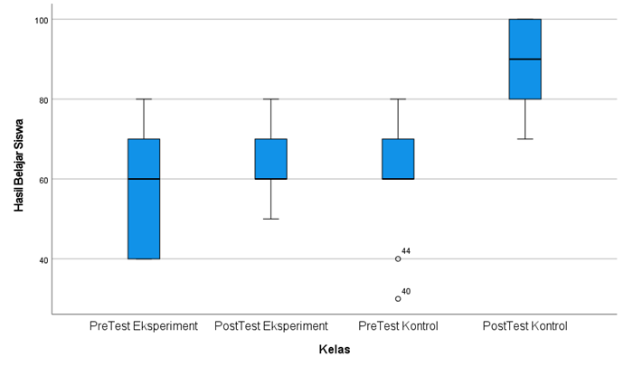
Gambar 1. Diagram Hasil Pembelajaran Kelas Kontrol dan Eksperimen
Diagram di atas menunjukkan bahwa post test kelas eksperimen lebih tinggi dari kelas kontrol. Hasil ini juga menunjukkan bahwa penggunaan film animasi membawa perubahan signifikan pada hasil belajar siswa.
Dengan dasar bukti empiris di atas, penelitian ini mengembangkan film animasi berbasis nilai budaya pela gandong sebagai media pembelajaran pada mata pelajaran PPKN tema 1 indahnya kebersamaan sub tema 1 keragaman budaya bangsaku. Kompetensi dasar yang dipilih adalah KD 3.4 “Mengidentifikasi berbagai bentuk keberagaman suku bangsa, sosial, dan budaya di Indonesia yang terikat persatuan dan kesatuan”. Nilai budaya pela gandong dipilih sebagai tema dalam film animasi karena dinilai sesuai dengan konteks lokal budaya Maluku khususnya Maluku Tengah.

- Proses Pengembangan Media Pembelajaran Tematik K-13 Melalui Film Animasi Berbasis Nilai Budaya Pela Gandong di SD Negeri 1 Masohi Maluku Tengah
Setelah mengetahui fakta-fakta di lapangan yang dipaparkan di bagian sebelumnya, proses pengembangan film animasi berbasis nilai budaya pela gandong dimulai dengan pembuatan flowchart dan storyboard sebagai tahap perencanaan pengembangan. Tokoh yang berperan dalam film ini adalah guru, Ihsan, Willy, dan Ayah Ihsan. Secara umum film animasi ini berdurasi 12 menit yang dibagi menjadi 3 episode. Episode pertama menceritakan pengertian pela dan gandong serta tujuan pembelajaran nilai budaya pela gandong. Episode kedua menceritakan Willy yang rantai sepedanya putus ketika hendak pergi beribadah di Gereja kemudian ditolong oleh Ihsan dan Bapak Ihsan untuk memperbaiki sepeda Willy yang rusak. Episode kedua ini juga menceritakan hikayat asal mula pela gandong. Episode ketiga mempertegas materi sekaligus menyimpulkaan hasil pembelajaran nilai budaya pela gandong dan bagaimana siswa dapat menerapkan budaya pela gandong dalam kehidupan sehari-hari.
Tahap mengembangan produk dilakukan dalam beberapa tahap kecil yaitu (1) pembuatan karakter dan background film, (2) pengkodean, (3) dubbing atau pengisi suara, (4) pembuatan musik latar, (5) tes film, dan (6) rendering atau penggabungan scene. Berikut adalah karakter-karakter dalam film animasi berbasis nilai budaya pela gandong.
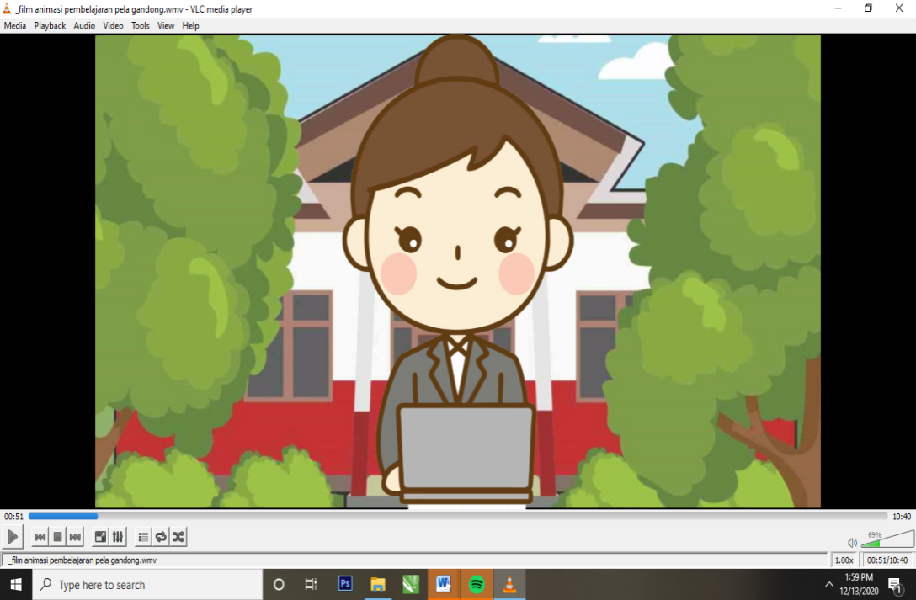  Gambar 2. Tokoh sebagai “Guru PPKN” pada film animasi |   Gambar 3. Tokoh sebagai “Willy” pada film animasi
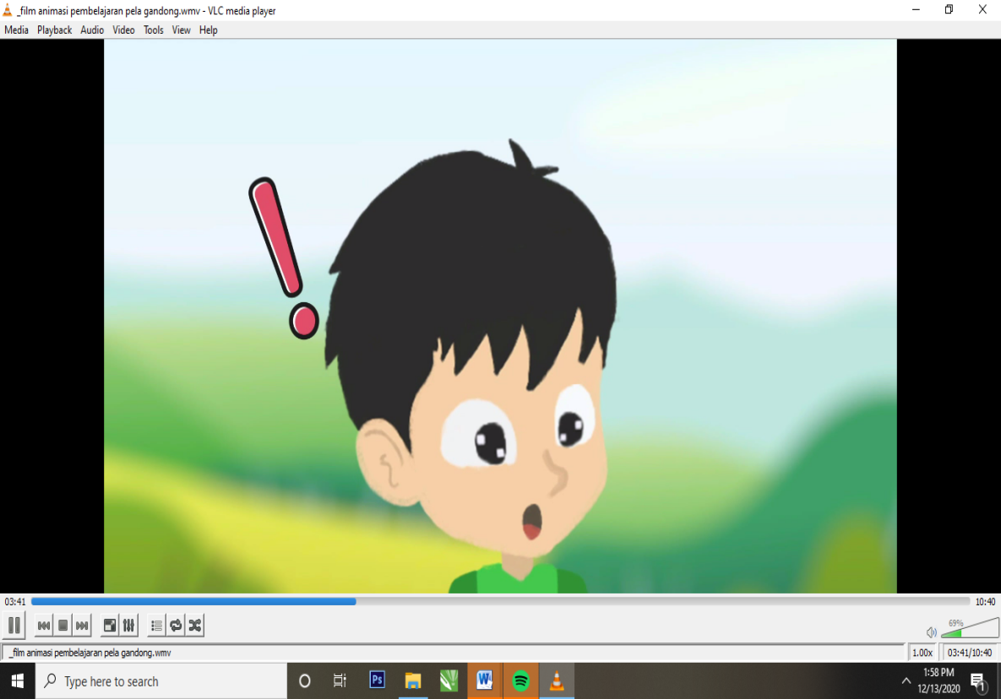  Gambar 4. Tokoh sebagai “Ihsan” pada film animasi | 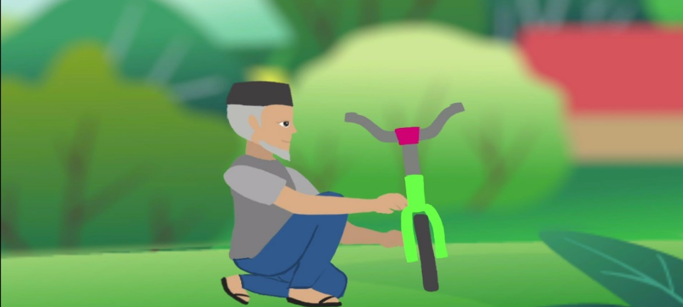  Gambar 5. Tokoh sebagai “Bapak Ihsan” pada film animasi

Sedangkan latar belakang atau background pada masing-masing scene adalah sebagai berikut:

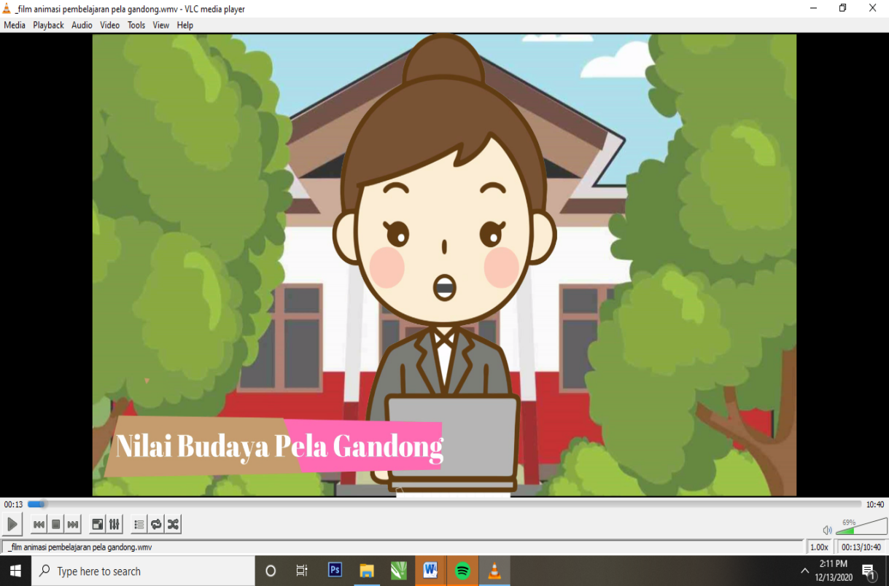  Gambar 6. Opening film animasi “Nilai Budaya Pela Gandong” | 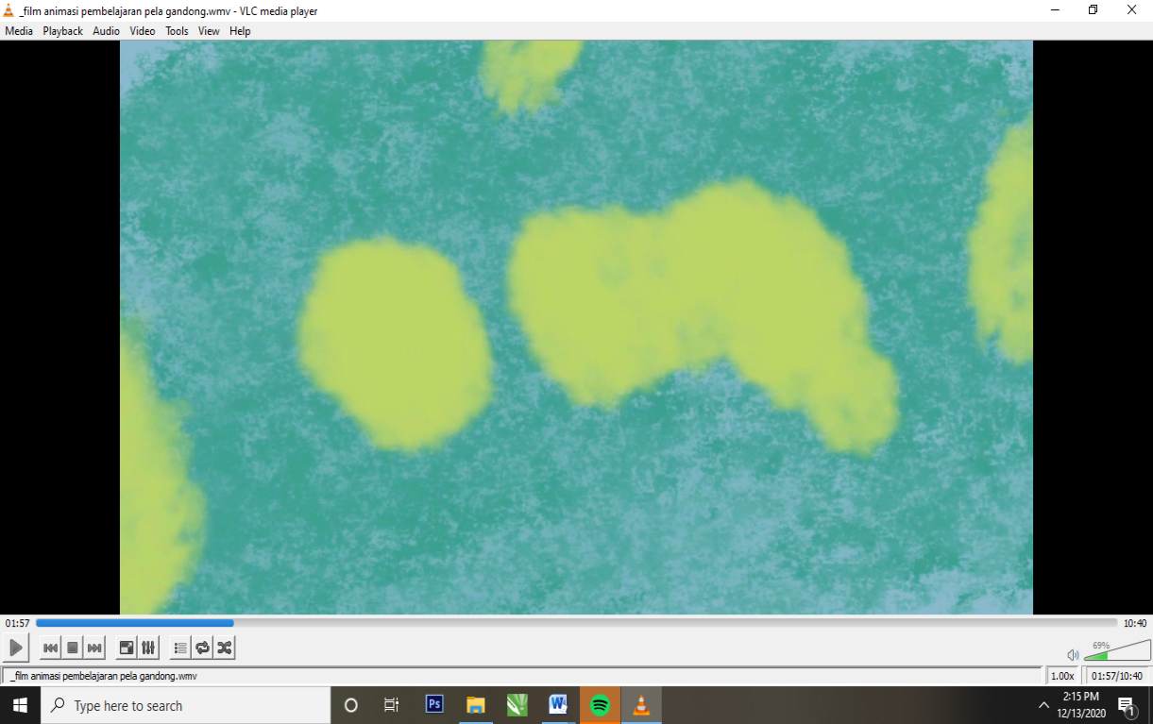Gambar 7. Setting Tempat Pulau Ambon Maluku
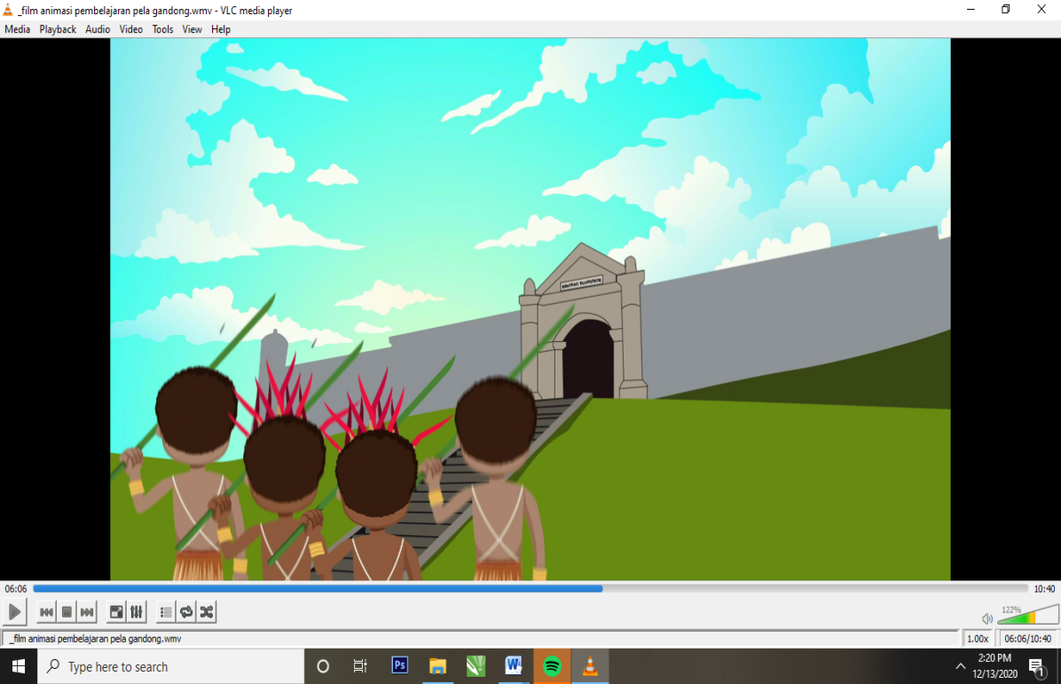Gambar 8. Setting Tempat Desa SiriSori Islam dan Haria di Maluku Tengah | 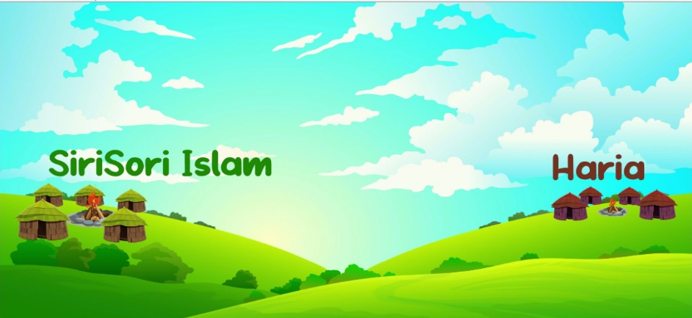Gambar 9. Setting Tempat Benteng Duurstede di Saparua Maluku Tengah
Tahapan selanjutnya adalah pengkodean dengan menggunakan software animasi bernama filmora dan adobe after effect. Tahap ini menjadikan film animasi yang terdiri dari gambar-gambar bergerak dan grafika yang sangat cepat terlihat hidup dan nyata. Pada tahap ini input yang berupa kode-kode dimasukkan untuk membuat gambar bergerak sesuai dengan cerita dan pengisi suara dubbing. Berikut adalah proses pengkodean dan pengisian suara yang dilakukan dengan menggunakan kedua software tersebut.

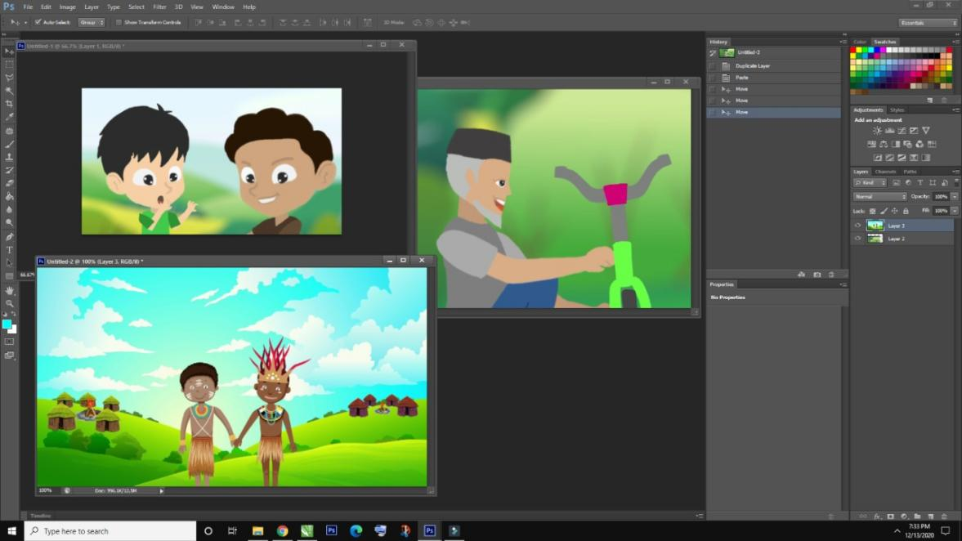Gambar 10. Aplikasi pendukung FILMORA dan ADOBE AFTER EFFECT (Adobe Photoshop dan Coreldraw) | 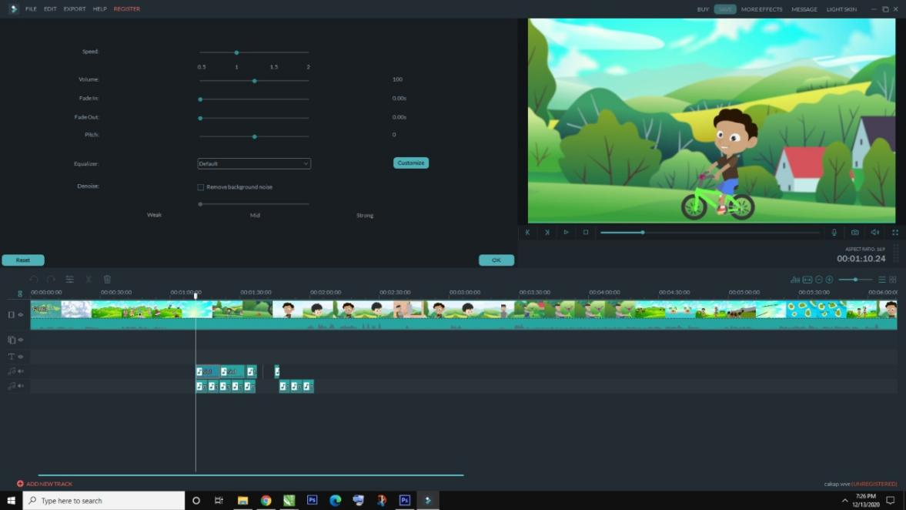Gambar 11. Tampilan aplikasi FILMORA

Pada tahap selanjutnya dilakukan tes, pembuatan musik latar atau pengiring, dan terakhir proses rendering. Tes dilakukan untuk melihat apakah obejk-objek dalam film animasi yang sudah mengalami proses pengkodea berfungsi dengan baik. Jika belum memuaskan maka proses pengkodean akan dilakukan kembali. Jika tes dinilai baik atau memuaskan maka film animasi akan dilengkapi dengan musik pengiring sebagai pelengkap melalui proses rendering. Proses rendering merupakan proses menggabungkan seluruh objek-objek film termasuk musik pengiring sesuai dengan urutan yang telah dibuat dalam storyboard. Berikut adalah proses rendering dari pembuatan film animasi ini.

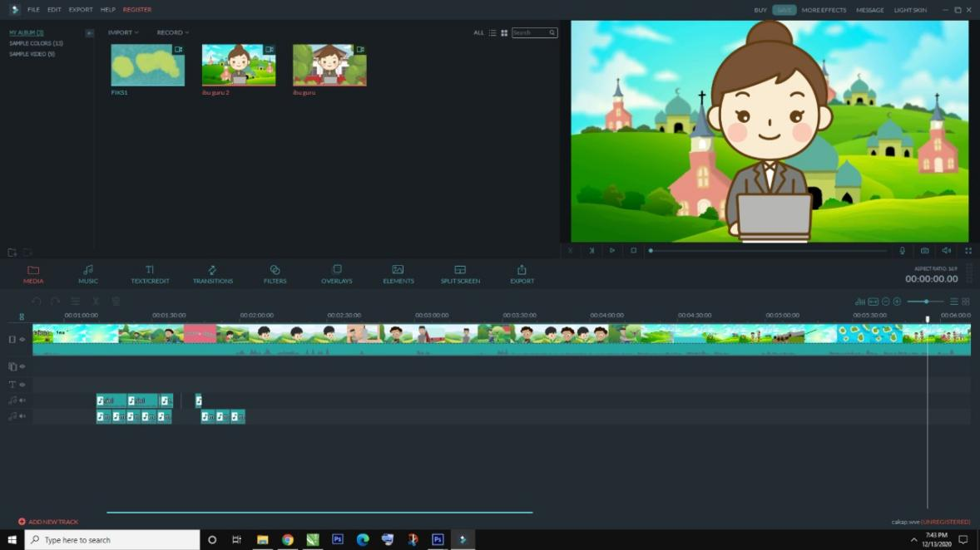
Gambar 12. Tampilan proses rendering film animasi pada aplikasi FILMORA

Setelah proses akhir selesai, film ini ditinjau oleh para ahli sebagai proses penyempurnaan yang meliputi proses validasi, penilaian, dan revisi. Melalui proses ini, film animasi berbasis nilai budaya pela gandong mengalami dua kali revisi. Hal-hal yang disoroti pada revisi pertama adalah penjelasan pela gandong harus dibuat dengan lebih detail yang menguraikan pengertian pela, gandong, jenis-jesnis pela, dan alasan pembentukan pela serta bagaimana penerapan nilai budaya pela gandong dalam kehidupan sehari-hari. Kedua adalah penggunaan gaya bahasa yang harus bersifat komunikatif agar ada ruang interaktif dengan peserta didik. Input revisi pertama tersebut diberikan oleh dosen ahli budaya dan agama serta dosen ahli media. Revisi kedua diberikan oleh guru mata pelajaran PPKN yang menekankan bahwa pembelajaran tematik K-13 fokus pada pembelajaran kontekstual. Jenis pembelajaran ini fokus pada proses pendidikan holistik untuk memotivasi siswa memahami materi melalui konteks kehidupan sehari-hari di lingkungan sekitarnya.

- Analisis Kelayakan Media
Analisis kelayakan media dilakukan oleh ahli di bidang materi dan media kemuadian dilakukan juga oleh guru mata pelajaran PPKN dan siswa pada kelompok control dan eksperimen. Penjelasan lebih lanjut dituliskan pada sub-sub judul berikut.

Analisis Data Hasil Validasi Ahli Materi
Berdasarkan tabel 13 dapat diketahui bahwa aspek isi/materi dengan jumlah indikator 10, jumlah diperoleh sebesar 49 dan rerata skor 4,9. Melihat kualitas media menurut ahli materi pada tabel 13 dapat disimpulkan bahwa aspek isi/materi atau aspek pembelajaran dan kebahasaan pada media film animasi yang dikembangkan ini termasuk ke dalam kategori “Sangat Baik”. Rerata skor penilaian tersebut kemudian dikonversikan ke dalam skala 5 dengan acuan seperti tabel 18 sehingga diketahui kualitas media menurut ahli materi yang dapat dilihat sebagai berikut:

Tabel 2. Kualitas Media menurut Ahli Materi
No. | Aspek yang dinilai | Jumlah skor | Rerata skor | Rentang skor | Kategori
 | Aspek Isi/Materi dan Aspek pembelajaran | 49 | 4,9 | > 4,2 | Sangat Baik

Analisis Data Hasil Validasi Ahli Media
Berdasarkan tabel 14 dapat diketahui bahwa aspek media dengan jumlah indikator 15, jumlah diperoleh sebesar 70 dan rerata skor 4,6. Melihat kualitas media menurut ahli materi pada tabel 12 dapat disimpulkan bahwa aspek isi/materi atau aspek pembelajaran media film animasi yang dikembangkan ini termasuk ke dalam kategori “Sangat Baik”. Rerata skor penilaian tersebut kemudian dikonversikan ke dalam skala 5 dengan acuan seperti tabel 19 sehingga diketahui kualitas media menurut ahli media yang dapat dilihat sebagai berikut:

Tabel 3. Kualitas Media menurut Ahli Media
No. | Aspek yang dinilai | Jumlah skor | Rerata skor | Rentang skor | Kategori
 | Aspek Isi/Materi dan Aspek pembelajaran | 70 | 4,6 | > 4,2 | Sangat Baik

Analisis Data hasil Penilaian Guru PPKN
Berdasarkan data pada tabel 15 dapat diketahui bahwa aspek kelayakan film animasi dan aspek pembelajaran dengan jumlah indikator 10, jumlah skor yang diperoleh 46 dan rerata skor 4,6. Dari kualitas media animasi pembelajaran menurut guru PPKN maka pada tabel 18 dapat disimpulkan bahwa aspek kelayakan film animasi, aspek pembelajaran, dan aspek tampilan audio media film animasi yang dikembangkan ini semuanya termasuk ke dalam kategori “Sangat Baik”. Rerata skor penilai tersebut kemudian dikonversikan ke dalam skala 5 sehingga diketahui kualitas ahli media yang dilihat pada tabel berikut:

Tabel 4. Kualitas Media Menurut Guru PPKN
No. | Aspek yang dinilai | Jumlah skor | Rerata skor | Rentang skor | Kategori
 | aspek isi/materi, aspek pembelajaran, dan tampilan audio media film animasi | 46 | 4,6 | > 4,2 | Sangat Baik

Analisis data hasil Uji Coba Lapangan
Berdasarkan data tabel 15 dapat diketahui bahwa kualitas tampilan dan penyajian dengan jumlah indikator 14 dan jumlah responden 15 siswa jumlah skor yang diperoleh sebesar 67 dan rerata skor 4,7. Kualitas media berdasarkan penilaian siswa pada tabel 10 dapat disimpulkan bahwa pada kualitas tampilan dan penyajian media film animasi serta aspek pembelajaran yang dikembangkan ini termasuk ke dalam kategori “Sangat Baik”` Rerata skor penilain tersebut kemudian dikonversikan ke dalam skala 5 sehingga diketahui kualitas media berdasarkan penilaian siswa yang dapat dilihat pada tabel berikut:

Tabel 5. Kualitas Media Berdasarkan Penilaian Siswa
No. | Aspek yang dinilai | Jumlah skor | Rerata skor | Rentang skor | Kategori
 | Kualitas tampilan, audio, dan aspek pembelajaran | 67 | 4,7 | > 4,2 | Sangat Baik

Kesimpulan dari analisis data hasil validasi ahli materi, ahli media, guru PPKN dan analisis hasil uji coba lapangan atau penilaian siswa, dapat dilihat pada diagram kelayakan media film animasi “Nilai Budaya Pela Gandong” sebagai berikut :

Gambar 13. Diagram kelayakan Media Film Animasi
Keterangan:
> 4,2 = sangat baik
> 3,4-4,2 = baik
> 2,6-3,4 = cukup
> 1,8-2,6 = kurang
≤ 1,8 = sangat kurang

Berdasarkan Gambar 13 dapat dilihat bahwa seluruh aspek penilaian dari ahli materi, ahli media, dan guru PPKN maupun siswa, semuanya berkisar pada 4,6-4,9 dengan kategori sangat baik. Dengan demikian media film animasi materi “Nilai Budaya pela Gandong” dapat digunakan sebagai sumber belajar PPKN kelas IV SD yang telah dikembangkan dan dinyatakan layak digunakan.

SIMPULAN DAN SARAN
Berdasarkan data hasil penelitian dan pembahasan dapat diambil kesimpulan bahwa: Pembelajaran tematik terpadu K-13 menekankan agar guru dapat secara aktif kreatif dalam mengemas atau merancang pengalaman belajar yang dapat mempengaruhi kebermaknaan belajar peserta didik. Untuk itu guru perlu memikirkan media pembelajaran yang sesuai dengan perkembangan dan kebutuhan anak usia sekolah dasar. Kegiatan belajar harus bersifat pragmatis sesuai dengan permasalahan yang sering ditemui siswa dalam lingkungan sosialnya serta mengembangkan keterampilan sosial siswa seperti toleransi, tolong menolong, kerja sama, dsb. Film animasi “Nilai Budaya Pela Gandong” dapat mendukung pengembangan kekritisan penalaran anak usia SD untuk dapat mempresentasikan pengetahuan, sikap, dan perilaku hidup dalam masyarakat multikultur yang dicontohkan oleh karakter penokohan Ihsan dan Willy.
Penelitian dan pengembangan ini menghasilkan produk film animasi sebagai sumber belajar PPKN meliputi: a) meneliti dan mengumpulkan data, b) perencanaan, c) mengembangkan bentuk produk awal, d) validasi ahli materi dan ahli media, e) analisis dan revisi produk tahap I, f) uji coba perorangan dan uji coba terbatas, g) analisis dan revisi produk tahap II, h) uji coba lapangan, i) penyempurnaan produk akhir, dan j) diseminasi dan implementasi.
Tahap pembuatan film animasi secara teknis sebagai sumber materi dimulai dari penyusunan materi, pembuatan jalan cerita, karakter tokoh, penyusunan percakapan, storyboard, perekaman suara/dubbing, dan yang terakhir proses animasi. Proses animasi diawali dengan penggambaran karakter tokoh menggunakan aplikasi adobe photoshop dan coreldraw selanjutnya mengalami proses penyuntingan menggunakan aplikasi FILMORA dan Adobe After Effect. Proses dubbing dilakukan dengan melakukan perekaman dengan beberapa orang yang berbeda menggunakan microphone Hp yang kemudian dilakukan penyesuaian intonasi dengan gerakan mulut karakter tokoh serta memasukkan background dan backsound. Proses terakhir film animasi selanjutnya di publish maka film siap ditayangkan.
Dari hasil validasi yang dilakukan oleh ahli materi, ahli media, dan praktisi di peroleh rerata skor 4,9 dengan rentang skor > 4,2 dengan kategori “sangat baik” oleh ahli materi, ahli media 4,6 dengan rentang skor > 4,2 dengan kategori “sangat baik”, dan praktisi atau guru PPKN 4,6 dengan rentang skor > 4,2 dengan kategori “sangat baik”. Selain itu setelah dilakukan uji lapangan menunjukkan rerata skor 4,7 dengan rentang skor > 4,2 dengan kategori “sangat baik”.
Dari seluruh aspek penilaian dari ahli materi, ahli media, dan guru PPKN maupun siswa, semuanya berkisar pada 4,6-4,9 dengan kategori sangat baik. Dengan demikian media film animasi materi “Nilai Budaya pela Gandong” dapat digunakan sebagai sumber belajar PPKN kelas IV SD yang telah dikembangkan dan dinyatakan layak digunakan.

DAFTAR PUSTAKA

Burden, P. R., & Byrd, D. M. (1999). Methods for effective teaching. Allyn and Bacon Boston.

Fathurohman, I., Nurcahyo, A. D., & Rondli, W. S. (2014). Film Animasi Sebagai Media Pembelajaran Terpadu Untuk Memacu Keaksaraan Multibahasa Pada Siswa Sekolah Dasar. Refleksi Edukatika: Jurnal Ilmiah Kependidikan, 4(1).

Harrison, H. L. H., & Hummell, L. J. (2010). Incorporating animation concepts and principles in STEM education. Technology and Engineering Teacher, 69(8), 20.

Hegarty, M. (2004). Dynamic visualizations and learning: Getting to the difficult questions. Learning and Instruction, 14(3), 343–351.

Hehanussa, I. T. (2015). Budaya Pela Gandong sebagai Bingkai Pemersatu. Retrieved from https://www.kompasiana.com/ivan79/56837bad917a619007ae5960/budaya-pela-gandong-sebagai-bingkai-pemersatu%0A

Kozma, R. B. (1991). Learning with media. Review of Educational Research, 61(2), 179–211.

Sadiman, A. S. (2009). Media Pendidikan pengertian, pengembangan dan pemanfaatannya.Jakarta: Rajawali Pres.

Sudrajat, A. (2008). Pembelajaran dan Penilaian Ranah Afektif. Retrieved from https://akhmadsudrajat.wordpress.com/2008/08/15/penilaian-ranah-afektif/

Sugiyono, P. D. R. (2010). Metode penelitian kuantitatif kualitatif & RND, Bandung, Alfabeta CV. Tegallega). Skripsi. Fakultas Ekonomi Universitas Widyatama.

Sukmadinata, S. N. (2005). Metode Penelitian. Bandung: PT Remaja Rosdakarya.

Wahyu, I. (2020). Konsep Pembelajaran Tematik. Yogyakarta: K-Media Bantul.

Yuni Partiwi. (2016). Film animasi cerita dengan konteks multibudaya untuk mendukung pengembangan kekritisan penalaran anak usia SD. LITERA 15 (2), 292-304, 2016.

